О подключении к видеоконференции Администрации (ВКС)
- Организатор ВКС рассылает оповещение c ссылкой с параметрами доступа к конференции.
- В оповещении содержатся «ID конференции» и «Пароль» для входа с мобильного устройства и ссылка для входа со стационарного компьютера. Пример:

«Конференция 08.04.2020 (Test-2)»
8 апреля, 2020 11:45 — 12:45
Вход в конференцию: http://videomost.lenreg.ru/service/join/?confid=638848&confpass=2593
ID конференции: 638848 | Пароль: 2593

- Для подключения с мобильного устройства:
  - Запустить приложение VideoMost . (пиктограмма в устройстве: )
  - Указать ID и пароль конференции, нажать кнопку «Войти в конференцию»:
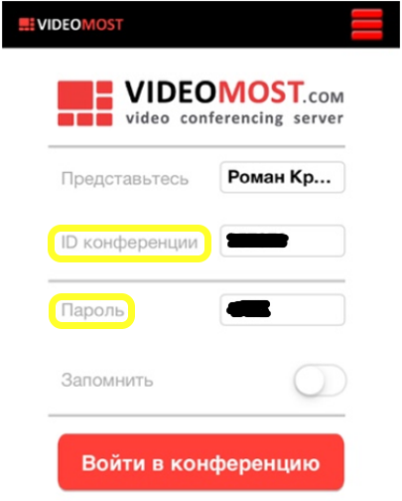
  - Для выхода из ВКС нажать кнопку «Завершить»:
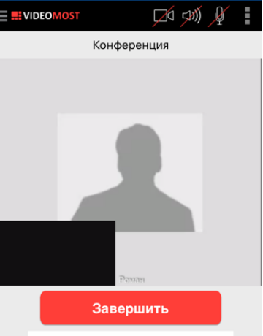

- Для подключения с компьютера
  - перейти по предоставленной ссылке и выбрать вариант «Войти через браузер» .
  - Нажать кнопку «Войти в конференцию»:
